1) CONFIGURACION DE LA RUTA DE DOCUMENTOS
Como se muestra la imagen en la parte enmarcada de rojo, La presente ruta es donde se almacenarán los documentos, en la cual se registrar la ruta compartida
Para este caso, se configuro la siguiente ruta:
Archivos int. Guardar : \\Desktop-vqv3bh8\sistemas erp\Archivos_clinica
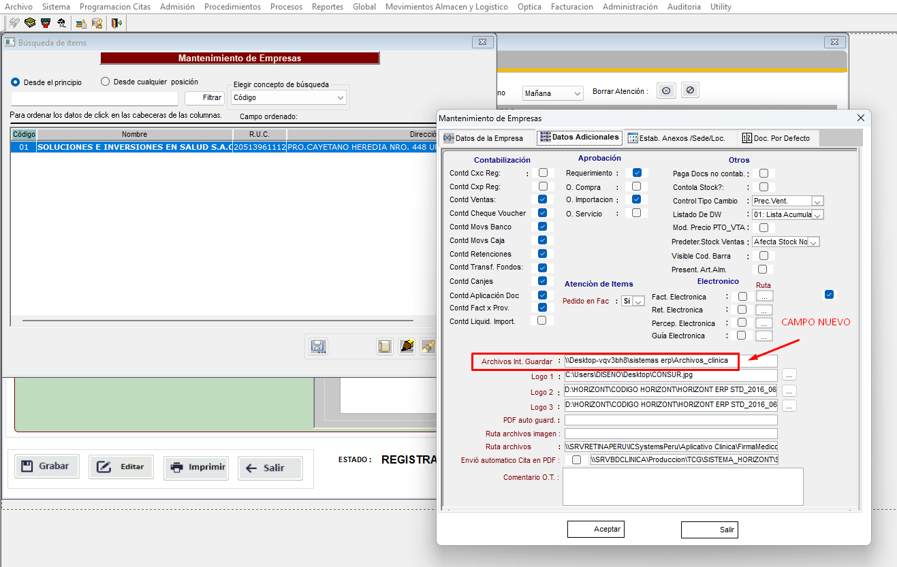
2) PANTALLA CONSULTORIO MEDICO, “ATENCION MEDICA”
Pestaña: Atención
En la presente parte se retiró y oculto las funciones del guardado de imagen.
Para esta parte, se habilitará una pestaña ANEXOS, la cual se está indicando posteriormente
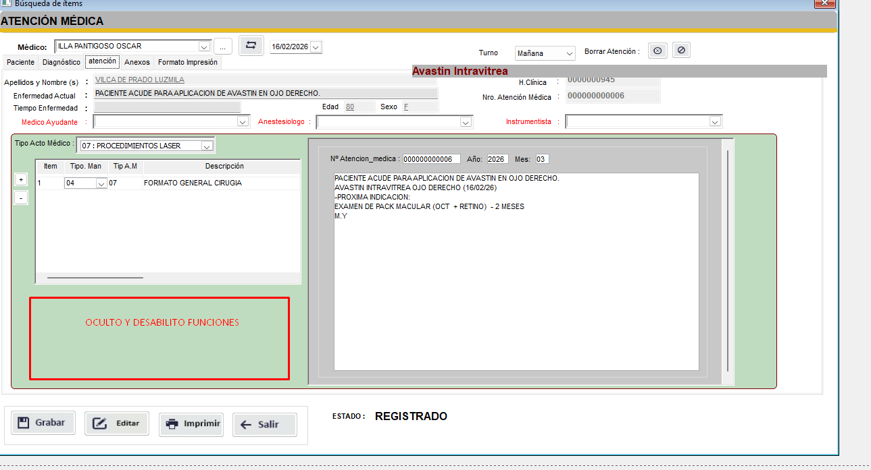

3) PANTALLA CONSULTORIO MEDICO, “ATENCION MEDICA”
Pestaña: Anexos
En la presente parte se guardarán los documentos (jpg, pdf, Word, etc)
Columnas
- Nombre: se debe colocar un nombre del archivo, ya que este se almacenará, en la ruta del punto “1) CONFIGURACION DE LA RUTA DE DOCUMENTOS” del presente documento
- Archivo Origen: en esta columna realizar doble click, y buscar el documento que se requiere almacenar
- Ver: una vez guardado, los documentos subidos, al hacer click en este botón se podrá visualizar los documentos

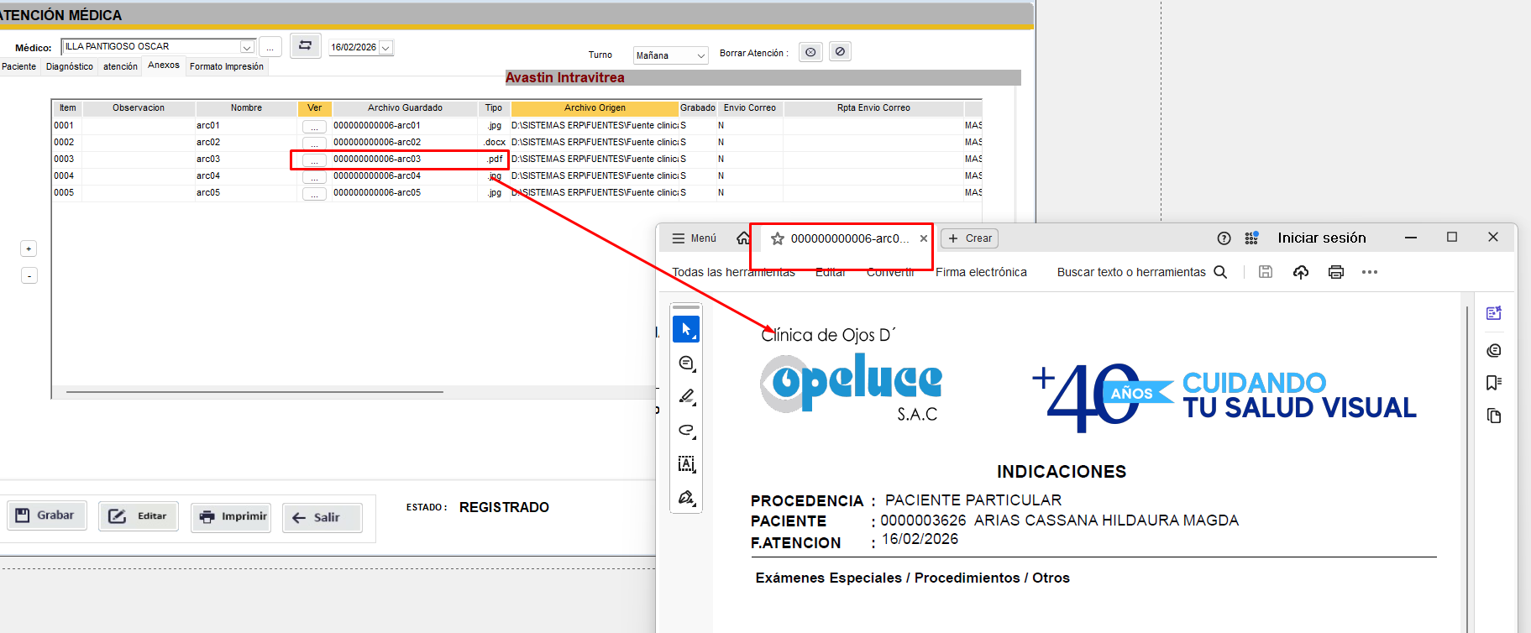

4) PANTALLA CONSULTORIO MEDICO, “ATENCION MEDICA”
Pestaña: Formato de impresión
En la presente pestaña al realizar click en historial de atención o al ingresar a la pestaña
En la parte inferior izquierda se actualizará los documentos en base al Numero de Atención
Y al hacer click al botón ver se muestra la imagen
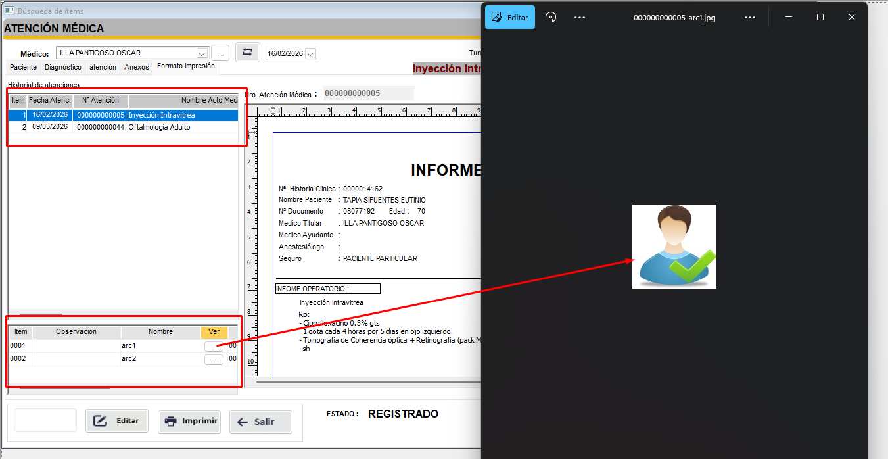

EXTRA:
Si hay problemas con el sp: sp_OAcreate,
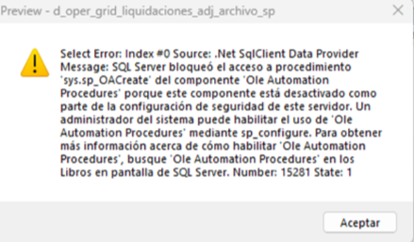
Ejecutar el siguiente código en el servidor sql, y si sigue saliendo el mismo mensaje, reinicia el servidor SQL, después de haber ejecutado el codigo
-- Permitir configuración avanzada
EXEC sp_configure 'show advanced options', 1;
RECONFIGURE;
-- Habilitar Ole Automation Procedures
EXEC sp_configure 'Ole Automation Procedures', 1;
RECONFIGURE;

